Storyboard Lunar Lander



Miguel Angel Mena Alcalde

DAW 1A

Índice

1. Bocetos y entrevista cliente……….……Pág. 3
2. Diseño del juego………………………………Pág. 5
3. Botones del juego…………………………….Pág. 7
4. Imágenes y especificaciones…………….Pág. 8

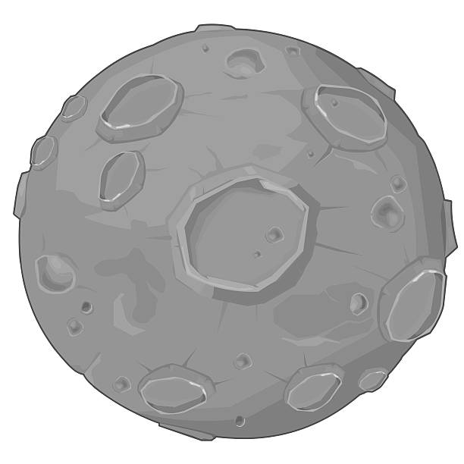

Bocetos y entrevista cliente

Lo primero tuvimos una reunión con el cliente que nos especificó como quería que funcionara su juego,

Nos expuso sus ideas y nosotros hicimos un boceto:

-Juego de naves en el espacio.

-Objetivo aterrizar en la luna

-Controles simples

-Panel de control donde aparezca (velocidad, combustible, distancia del suelo)

-Opciones del juego con varios botones (ajustes, información, reiniciar, pausar y reanudar)

-Versión del móvil simplificada (menos botones)

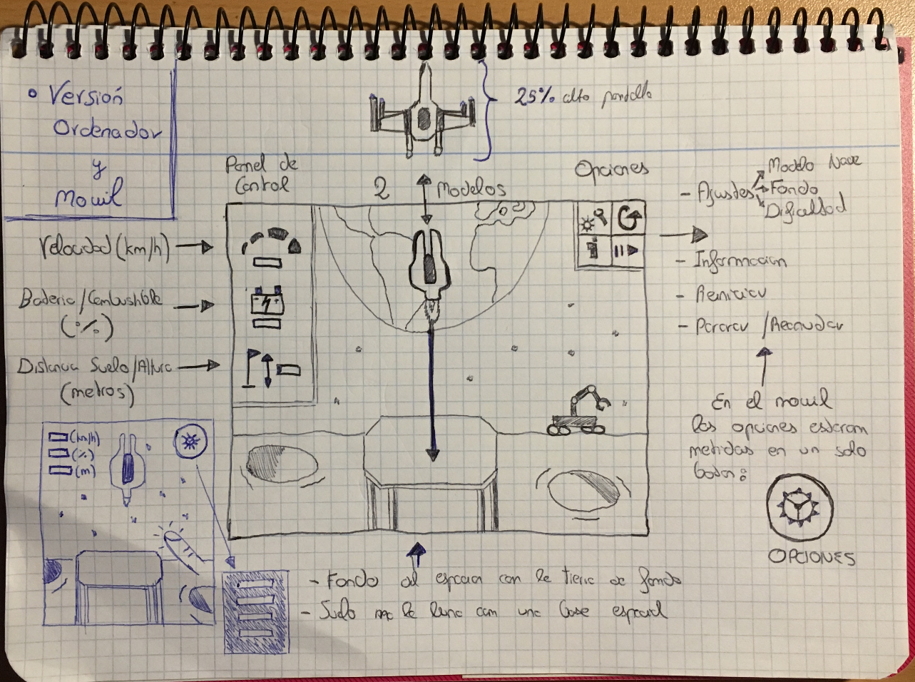

Volvimos a tener una reunión con el cliente y le expusimos nuestro boceto y nos dijo lo que le parecía bien y lo que no le acababa de convencer:

-El concepto general le gusto bastante y la estructura también.

-La zona de aterrizaje (luna) más simple y en dispositivos móviles solo la nave y la zona de aterrizaje

-No hacía falta dos diseños de nave

Una vez apuntadas las correcciones empezamos el diseño en el ordenador.

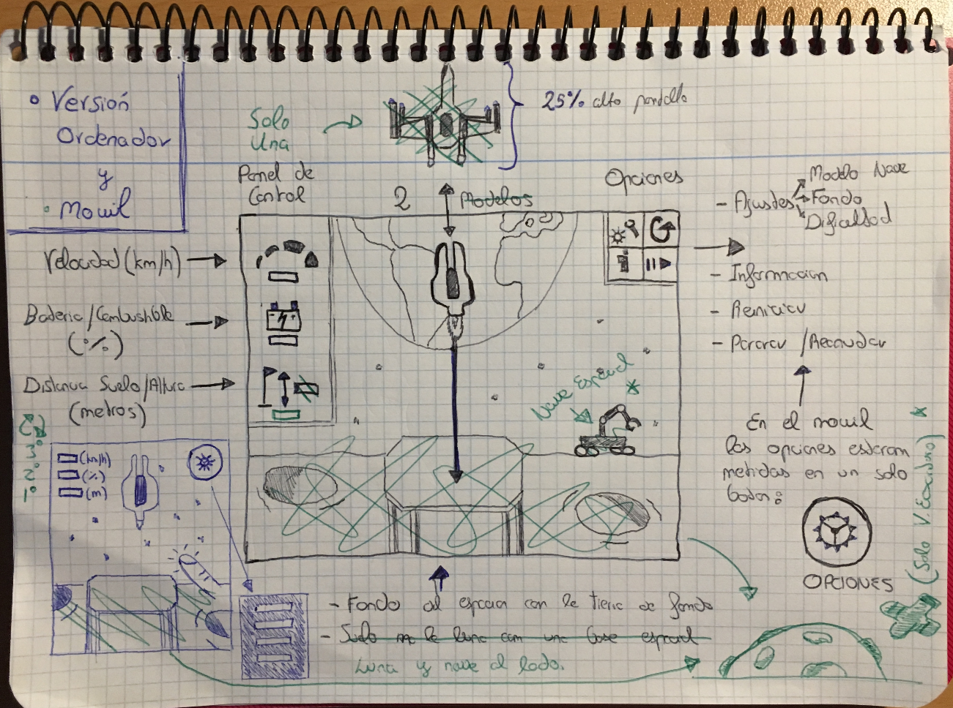

Diseño del juego

(VERSION ESCRITORIO)

Opciones del juego con los cuatro iconos de ajustes, información, reiniciar, pausar y reanudar

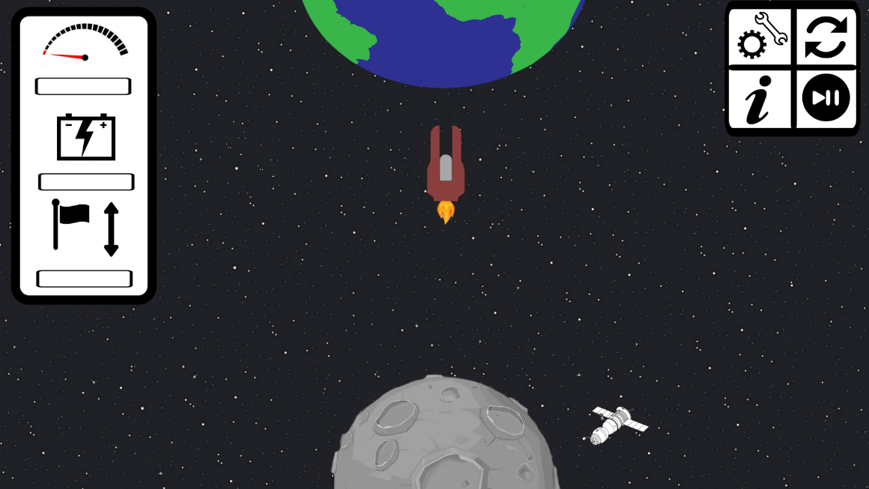

Panel de control con sus respectivos iconos en la zona superior izquierda

Como dijo el cliente la zona de aterrizaje simple y sin muchos detalles solo un dibujo de una estación

Diseño de la nave sencillo pero atractivo (dos modelos con y sin fuego)

Diseño del juego

(VERSION MOVIL)

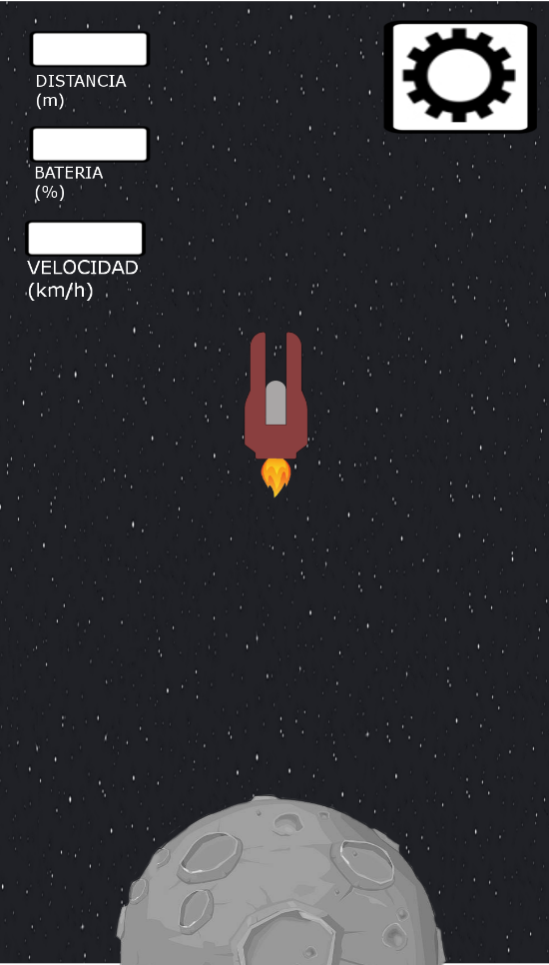

En el panel de control simplemente aparecerá las unidades de medida sin los iconos

Al ser la versión de móvil resumimos los cuatro botones de la versión de escritorio en uno solo que al pulsar se convierte en un desplegable:

Al igual que la versión de escritorio fondo simple lo que aquí reducimos más al quitar la imagen de la tierra y la estación

**-OPCIONES-**

AJUSTES

INFORMACIÓN

REINICIAR

*El de pausa no está ya que el pulsar el botón de opciones se pausa automáticamente

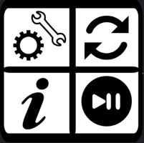

BOTONES





Imágenes y especificacio

(VERSION ESCRITORIO)

|  |  |
| --- | --- |
| C:\Users\mange\Dropbox\DAW\Lenguaje de Marcas\Juego Lunar\Imagenes\Luna.jpg | 516 x 268 pixeles |
| C:\Users\mange\Dropbox\DAW\Lenguaje de Marcas\Juego Lunar\Imagenes\Tierra.png | 669 x 311 pixeles |
|  | 1920 x 1080 pixeles |
|  | 106 x 192 pixeles |

|  |  |
| --- | --- |
|  | 300 x 300 pixeles y cada icono 100 x 100 pixeles |
|  | 323 x 660 pixeles |
|  | 129 x 129 pixeles |
|  | 214 x 39 pixeles |
|  | 141 x 131 pixeles |

Imágenes y especificacio

(VERSION MOVIL)

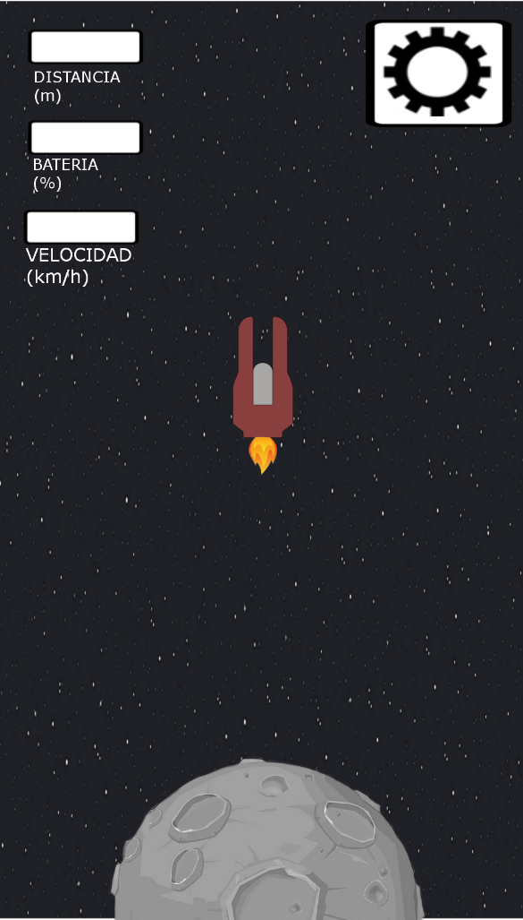

900 x 1400 pixeles

500 x 300 pixeles

140 x 200 pixeles

200 x 60 pixeles

200 x 200 pixeles